Verksamhetsberättelse

MG Arvidsjaur Hockey 2022/2023

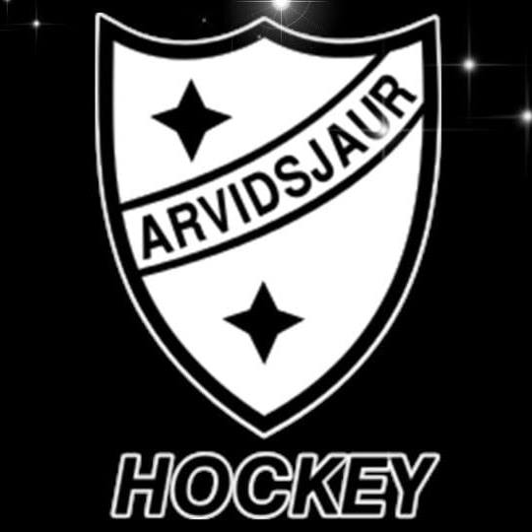

” Vi jobbar tillsammans med att driva föreningen, ansvaret finns hos alla medlemmar! ”

Värdegrund

Vi visar respekt för varandra

Vår miljö skall vara fri från kränkningar, mobbning och diskriminering. Vi verkar för rent spel som skall avspeglas i hela föreningen. Vi bemöter alla med respekt. Vi lyssnar och ser varandra (Vi säger alltid Hej när vi möts).

Vi gör ingen skillnad på kön, religion, sexuell läggning, socialt ursprung eller nationalitet. Vi använder ett vårdat språk. Vi är rädda om egen, andras och föreningens utrustning. Sist men inte minst; vi behandlar andra som vi själv vill bli behandlade.

Allas lika värde

Alla bidrar efter sina egna förutsättningar för att alltid göra sitt bästa. Vi tar hänsyn till att alla är olika. Alla ska få möjlighet att utvecklas i sin egen takt. Vi ska se och ta tillvara på olikheter och kompetenser. Vi ger varandra möjlighet att vara delaktig i föreningens verksamhet.

Glädje och Gemenskap

En stark gemenskap och glädje är nyckeln till en levande förening.

Vi är bra förebilder. Vi har en välkomnande attityd där vi hälsar på alla. Alla uppmuntras att göra sitt bästa. Vi står för trygghet och kamratskap. Vi har roligt tillsammans och känner samhörighet.

”Här finner du vänner för livet”

Engagemang

Medlemmarna är föreningen. Utan engagemang från alla spelare, ledare, föräldrar och styrelsemedlemmar finns inte Arvidsjaur Hockey. Engagemang kan man ha på många olika nivåer och varje insats får stor betydelse i helheten. Genom engagemang kan du påverka föreningen. Vi hjälper och stöttar varandra, delar på ansvar. Tillsammans skapar vi lust och glädje.

Allt engagemang är lika viktigt oavsett om du kokar kaffe eller är ledare. Alla kan vi bidra på ett eller annat sätt!

Verksamhetsidé

Vi ska erbjuda alla en chans att upptäcka ishockey, se fördelarna med ett sunt och aktivt liv, samt utvecklas utifrån sina personliga förutsättningar. Med hjälp av kompetenta och engagerade ledare ska vi få medlemmarna att vara aktiva inom sporten så länge som möjligt. Det ska vara roligt och utvecklande att vara spelare, ledare och förälder i föreningen. Detta bidrar till en stark föreningskänsla som skapar ansvarsfulla individer. Verksamheten följer Svenska Ishockeyförbundets riktlinjer.

Styrelsens sammansättning samt föreningens struktur

Under 2022/2023 har styrelsen för Arvidsjaur Hockey sett ut enligt följande:

Ordförande: Malin Nyström

Vice Ordförande: Johnny Tuoma

Kassör: Jörgen Lidén

Sekreterare: Ann Grundström

Ledamöter: Sara Granström, Nicklas Boman

Suppleanter: Mathias Norberg, Linda Grundström

Föreningsrevisor: Elin Lundström samt Karl Gunnar Lindkvist

Valberedning: Lagledare från samtliga lag utom TKH.

Medlemmar

Under 2022/2023 har antalet medlemmar uppgått till 134 aktiva medlemmar.

Medlemsavgifter 2022/2023:

Senior: 250 kr

Junior: 200 kr

Året som gått

Ordinarie verksamhet kunde bedrivas under året. Damlaget är fortfarande vilande.

Vi har startat upp en grupp TKH-flickor med Maja Granberg som ledare.

Vi har varit Bygdens lag hos Skellefteå AIK med uppvisning av TKH.

Vi har infört ett datasystem för att hantera domartillsättningar och domarersättningar. Detta har fungerat bra.

Vi har kommit igång med Zettle och man kan numer betala både med swish och kort.

Våra lag

A-Lag: Laget består av 42 spelare och två målvakter. Ansvarig tränare Daniel Nystöm, Materialare: Rickard Karlsson, Lagledare: delats lika mellan Emil Granberg, Nicklas Boman och Daniel Nyström.

Damlaget: Är vilande.

OldBoys: Laget består av 24 spelare. Ansvarig tränare var Markus Lindgren.

U-14: Laget består av 16 spelare. Ansvarig tränare var Mathias Norberg, Ken Lundqvist, Petter Sundström. Assisterande tränare: Jörgen Lidén. Lagledare: Linda Grundström.

U-12: Laget består av 19 spelare. Tränare var under säsongen: Anton Brännström, Nicklas Granström, Jonas Andersson, Robert Sundström. Lagledare: Emma Högdahl.

U-10 /U11 Laget består av 25 spelare. Tränare var Johnny Tuoma, Joel Arvidsson, Simon Holmberg

Niklas Granström, Johan Renberg Lagledare: Amanda Olovsson Ståhl

TKH: Laget består av 31 spelare. Tränare var under säsongen: Jonathan Edström, Erik Sandgren. Assisterande tränare: Johnny Tuoma. Lagledare: Sara Bakke

TKH Flickor Laget är under uppbyggnad och har haft mellan 5-15 deltagare under året. Ledare Maja Granberg.

Ekonomi

Föreningens ekonomi är i balans. Vår kassör har under verksamhetsåret arbetat med nya ekonomiska rutiner.

Vi har under året sålt Newbody.

Bidrag är sökta från SISU, LOK samt Idrottslyftet.

Värdegrundsarbete och årscirkel

Värdegrundsarbetet har fortsatt även under detta år. Vi upplever att stämningen på ishallen är bättre än på länge. Vårt mål med detta arbete är att vi ska ge föreningen en stabil grund att stå på. Styrelsens beslut ska silas genom värdegrunden, våra ledare och vuxna spelare ska föregå med gott exempel som i sin tur gör att det blir helt naturligt för våra barn och ungdomar att följa värdegrunden. Vårt mål är att Arvidsjaur Hockey ska vara en förening i framkant vad gäller respekt och omtanke för varandra och föreningen. Vi skall arbeta efter tydlig struktur. Vi har fastställt en årscirkel som vi även fortsättningsvis kommer att arbeta utifrån.

Stort Tack

Styrelsen vill rikta ett stort tack till våra medlemmar. Framförallt ett stort tack till våra fantastiska hockeyspelare.

Ett särskilt tack till våra tränare samt övriga ledare och personer som engagerat sig och varit föredömen i våra lag.

Utan eldsjälar och ideellt engagemang skulle denna förening ej finnas.

